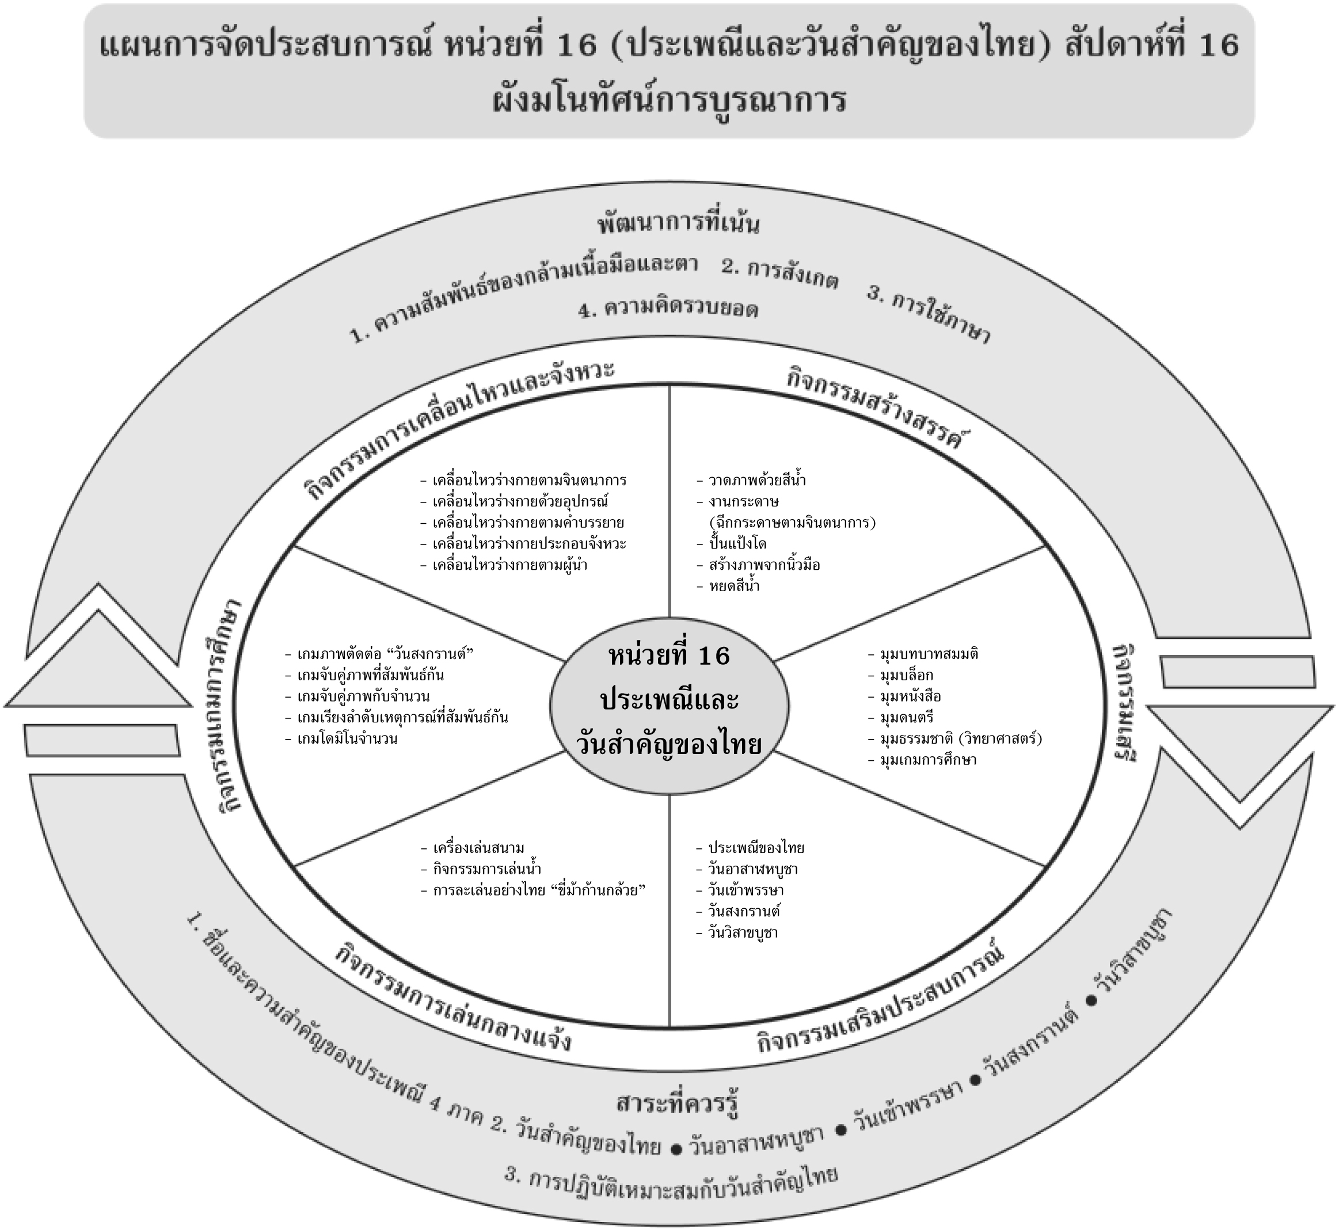
แผนที่ 1 เรื่อง ประเพณีของไทย วันที่ 1 สัปดาห์ที่ 16 วันที่.............. เดือน.......................................พ.ศ. .............
กิจกรรมการเคลื่อนไหวและจังหวะ | กิจกรรมเสริมประสบการณ์ | กิจกรรมสร้างสรรค์ | กิจกรรมเกมการศึกษา
จุดประสงค์การเรียนรู้  เคลื่อนไหวร่างกายตามจินตนาการได้  สาระการเรียนรู้  ชื่อและความสำคัญของประเพณีไทย  กิจกรรม  1. ร่วมกันร้องเพลง “เมืองไทยที่รัก”  2. เด็กเคลื่อนไหวร่างกายตามจินตนาการ เมื่อได้ยินจังหวะเพลง  3. เมื่อเพลงหยุด เด็กหยุดอยู่ในท่าเดิม และเมื่อได้ยินจังหวะเพลง ให้เคลื่อนไหวร่างกายไปรอบห้อง  สื่อการเรียนรู้  1. เครื่องเคาะจังหวะ  2. เพลง “เมืองไทยที่รัก” เพลงประกอบการเรียนการสอน ชุดที่ 1 (ปสม.)  การประเมินผล  สังเกตจากการเคลื่อนไหวและทำท่าทางตาม  จินตนาการ | จุดประสงค์การเรียนรู้  1. บอกความสำคัญของประเพณีไทยได้  2. ปฏิบัติตนเป็นแบบอย่างที่ดีได้  สาระการเรียนรู้  ชื่อและความสำคัญของประเพณีไทย  กิจกรรม  1. เด็กและครูร่วมกันร้องเพลงและทำท่าประกอบเพลง “เมืองไทยที่รัก”  2. เด็กและครูร่วมกันสนทนาเกี่ยวกับชื่อประเพณีไทย  3. เด็กต่อภาพจิ๊กซอ ภาพรำวง  4. เด็กดูภาพกิจกรรมประเพณีไทยในหนังสือกิจกรรมพัฒนาความพร้อมปฐมวัย แบบบูรณาการ อนุบาล 3 เล่ม 1  สื่อการเรียนรู้  1. เพลง “เมืองไทยที่รัก” เพลงประกอบการเรียนการสอน ชุดที่ 1 (ปสม.)  2. หนังสือกิจกรรมพัฒนา ความพร้อมปฐมวัยฯ  เล่ม 1 (ปสม.)  การประเมินผล  1. สังเกตจากการสนทนาและการตอบคำถาม  2. สังเกตจากการปฏิบัติตนเป็นแบบอย่างที่ดี | จุดประสงค์การเรียนรู้  ฝึกพัฒนาความคิดริเริ่มสร้างสรรค์  สาระการเรียนรู้  ชื่อและความสำคัญของประเพณีไทย  กิจกรรม  1. เด็กแบ่งกลุ่มวาดภาพด้วยสีน้ำ  2. เด็กวาดภาพตามจินตนาการ  สื่อการเรียนรู้  1. กระดาษ  2. สีน้ำ  3. พู่กัน  การประเมินผล  1. สังเกตจากการใช้กล้ามเนื้อมือในการวาดภาพ  2. ตรวจผลงานของเด็ก | จุดประสงค์การเรียนรู้  จับคู่ภาพกับจำนวน  สาระการเรียนรู้  ชื่อและความสำคัญของประเพณีไทย  กิจกรรม  1. สนทนากับเด็กเกี่ยวกับวิธีการเล่นเกม “จับคู่ภาพกับจำนวน”  2. เด็กเล่นเกม “จับคู่ภาพกับจำนวน”  3. เด็กทำกิจกรรมในหนังสือกิจกรรมพัฒนาทักษะการคิด เล่ม 3  สื่อการเรียนรู้  1. เกม “จับคู่ภาพกับจำนวน”  2. หนังสือกิจกรรมพัฒนาทักษะการคิด เล่ม3 (ปสม.)  การประเมินผล  1. ตรวจผลงานของเด็ก  2. สังเกตจากการทำกิจกรรมของเด็ก

แผนที่ 2 เรื่อง วันอาสาฬหบูชา วันที่ 2 สัปดาห์ที่ 16 วันที่.............. เดือน.......................................พ.ศ. .............
กิจกรรมการเคลื่อนไหวและจังหวะ | กิจกรรมเสริมประสบการณ์ | กิจกรรมสร้างสรรค์ | กิจกรรมเสรี
จุดประสงค์การเรียนรู้  เคลื่อนไหวร่างกายไปตามทิศทางอย่างอิสระได้  สาระการเรียนรู้  ความสำคัญของวันอาสาฬหบูชา  กิจกรรม  1. เด็กปรบมือตามจังหวะ พร้อมสไลด์ขาไปด้านข้าง  2. เคลื่อนไหวประกอบจังหวะเพลง พร้อมกับถือริบบิ้นไปรอบๆ ห้อง โดยไม่ให้ชนกัน  สื่อการเรียนรู้  1. ริบบิ้น  2. เครื่องเคาะจังหวะ  การประเมินผล  สังเกตจากการเคลื่อนไหวร่างกายตามจินตนาการ | จุดประสงค์การเรียนรู้  บอกความสำคัญของวันอาสาฬหบูชาได้  สาระการเรียนรู้  ความสำคัญของวันอาสาฬหบูชา  กิจกรรม  1. สนทนากับเด็กเกี่ยวกับความเป็นมาและ ความสำคัญของวันอาสาฬหบูชา โดยครูใช้ภาพพระพุทธเจ้าทรงแสดงพระธรรมเทศนาครั้งแรกประกอบการอธิบาย  2. สนทนากับเด็กถึงกิจกรรมต่างๆ ที่เด็กทำร่วมกับครอบครัวเมื่อถึงวันสำคัญทางศาสนาพร้อมกับ ซักถามถึงกิจกรรมที่ประทับใจและกิจกรรมที่เด็กๆ อยากทำในวันสำคัญทางศาสนา  3. เด็กทำกิจกรรมในหนังสือกิจกรรมพัฒนาความพร้อมปฐมวัย แบบบูรณาการ อนุบาล 3 เล่ม 1  สื่อการเรียนรู้  1. ภาพพระพุทธเจ้าทรงแสดงพระธรรมเทศนาครั้งแรก  2. หนังสือกิจกรรมพัฒนาความพร้อมปฐมวัยฯ เล่ม 1 (ปสม.)  การประเมินผล  1. สังเกตจากการสนทนาและการตอบคำถาม  2. สังเกตจากการร่วมกิจกรรม | จุดประสงค์การเรียนรู้  1. ทำกิจกรรมร่วมกับผู้อื่นได้  2. สร้างผลงานตามจินตนาการได้  3. จัดเก็บอุปกรณ์เมื่อใช้เสร็จได้  สาระการเรียนรู้  ความสำคัญของวันอาสาฬหบูชา  กิจกรรม  1. เด็กแบ่งกลุ่มทำศิลปะสีน้ำด้วยมือตามจินตนาการ  2. เด็กทำศิลปะสีน้ำด้วยมือตามจินตนาการ  สื่อการเรียนรู้  1. สีน้ำ  2. อุปกรณ์ใส่น้ำ  3. ผ้ากันเปื้อน  การประเมินผล  1. สังเกตจากการร่วมทำกิจกรรมกับผู้อื่น  2. ตรวจผลงานของเด็ก | จุดประสงค์การเรียนรู้  1. เล่นร่วมกับผู้อื่นได้  2. จัดเก็บของเล่นเข้าที่ได้  สาระการเรียนรู้  ความสำคัญของวันอาสาฬหบูชา  กิจกรรม  1. เด็กแบ่งกลุ่มเล่นตามมุมประสบการณ์ต่างๆ ในห้องเรียนตามความสนใจ  2. เด็กเล่นตามมุมประสบการณ์ต่างๆในห้องเรียน  3. เด็กร่วมกันเก็บของเล่นเข้าที่เมื่อเล่นเสร็จแล้ว  สื่อการเรียนรู้  มุมประสบการณ์ต่างๆ ในห้องเรียน  การประเมินผล  1. สังเกตจากการเล่นร่วมกับผู้อื่น  2. สังเกตจากการเก็บของเล่นเข้าที่

แผนที่ 3 เรื่อง วันเข้าพรรษา วันที่ 3 สัปดาห์ที่ 16 วันที่.............. เดือน.......................................พ.ศ. .............
กิจกรรมการเคลื่อนไหวและจังหวะ | กิจกรรมเสริมประสบการณ์ | กิจกรรมสร้างสรรค์ | กิจกรรมเกมการศึกษา
จุดประสงค์การเรียนรู้  1. เพื่อพัฒนาทักษะการเคลื่อน ไหวร่างกายประกอบสถานการณ์สมมติได้  2. พัฒนาทักษะการเคลื่อนไหวร่างกายอย่างอิสระ  สาระการเรียนรู้  ความสำคัญของวันเข้าพรรษา  กิจกรรม  1. ตกลงกับเด็กว่าให้เด็กเคลื่อนไหวอย่างอิสระตามคำบรรยายของครู “เด็กๆ พบครูในเวลาเช้าเด็กเดินไปหาคุณครู สวัสดีครับ/ค่ะ ช่วยคุณครูถือของมาที่ห้องเรียน จัดเก้าอี้ จัดโต๊ะให้คุณครู เด็กกวาดห้อง ถูห้อง ลบกระดานดำ”  2. เด็กทำท่าทางตามจินตนาการตามคำบรรยาย  3. เด็กปฏิบัติซ้ำอีกครั้งครูเพิ่มเนื้อหาบรรยายสถานการณ์  สื่อการเรียนรู้  เครื่องเคาะจังหวะ  การประเมินผล  1. สังเกตจากการเคลื่อนไหวส่วนต่างๆของร่างกาย  2. สังเกตการทำท่าทางตามจินตนาการ | จุดประสงค์การเรียนรู้  1. บอกความสำคัญของวันเข้าพรรษาได้  2. เด็กสามารถวาดภาพที่ประทับใจจากการร่วมทำบุญในวันเข้าพรรษาได้  สาระการเรียนรู้  ความสำคัญของวันเข้าพรรษา  กิจกรรม  1. เด็กและครูร่วมกันท่องคำคล้องจอง “วันเข้าพรรษา”  2. สนทนากับเด็กเกี่ยวกับความเป็นมา และความสำคัญของวันเข้าพรรษา ครูอธิบาย เพิ่มเติมว่าในช่วงฤดูฝนพระสงฆ์จะจำพรรษาอยู่ที่วัด เพื่อศึกษาพระธรรมโดยไม่เดินทางไปค้างแรมที่อื่น ของใช้ที่จำเป็นของพระสงฆ์เรียกว่าเครื่องไทยธรรม ได้แก่ ยารักษาโรค สบู่ ยาสีฟัน อาหารแห้ง เพื่อใช้ตลอดช่วงเข้าพรรษาเป็นเวลา 3 เดือน  3. เด็กทำกิจกรรมในหนังสือกิจกรรมพัฒนาความพร้อมปฐมวัย แบบบูรณาการ อนุบาล 3 เล่ม 1  สื่อการเรียนรู้  1. คำคล้องจอง “วันเข้าพรรษา”  2. กระดาษ 3. สีไม้ / สีเทียน  4. หนังสือกิจกรรมพัฒนาความพร้อมปฐมวัยฯเล่ม 1 (ปสม.)  การประเมินผล  1. สังเกตจากการสนทนาและการตอบคำถาม  2. ตรวจผลงานของเด็ก | - | จุดประสงค์การเรียนรู้  จับคู่ภาพที่สัมพันธ์กันได้  สาระการเรียนรู้  ความสำคัญของวันเข้าพรรษา  กิจกรรม  1. เด็กแบ่งกลุ่มเล่นเกม “จับคู่ภาพที่สัมพันธ์กัน”  2. เด็กเล่นเกม “จับคู่ภาพที่สัมพันธ์กัน”  3. เด็กทำกิจกรรมในหนังสือกิจกรรมพัฒนาทักษะการคิด เล่ม 3  สื่อการเรียนรู้  1. เกม “จับคู่ภาพที่สัมพันธ์กัน”  2. หนังสือกิจกรรมพัฒนาทักษะการคิด เล่ม 3 (ปสม.)  การประเมินผล  สังเกตจากการปฏิบัติกิจกรรมของเด็ก
แผนที่ 4 เรื่อง วันสงกรานต์ วันที่ 4 สัปดาห์ที่ 16 วันที่.............. เดือน.......................................พ.ศ. .............
กิจกรรมการเคลื่อนไหวและจังหวะ | กิจกรรมเสริมประสบการณ์ | กิจกรรมสร้างสรรค์ | กิจกรรมการเล่นกลางแจ้ง
จุดประสงค์การเรียนรู้  ทำท่าทางการเคลื่อนไหวประกอบจังหวะได้  สาระการเรียนรู้  ความสำคัญของวันสงกรานต์  กิจกรรม  เด็กเคลื่อนไหวร่างกายตามจินตนาการประกอบจังหวะช้า เร็ว หยุด  สื่อการเรียนรู้  เครื่องเคาะจังหวะ  การประเมินผล  สังเกตจากการทำท่าทางประกอบจังหวะของเด็ก | จุดประสงค์การเรียนรู้  1. บอกความสำคัญและกิจกรรมในวันสงกรานต์ได้  2. เพื่อพัฒนาการกล้าแสดงออก  สาระการเรียนรู้  ความสำคัญของวันสงกรานต์  กิจกรรม  1. ร่วมกันสนทนาเกี่ยวกับประเพณีวันสงกรานต์  2. อาสาสมัครออกมาเล่ากิจกรรมในวันสงกรานต์  3. สนทนาถึงความสำคัญและประวัติของวันสงกรานต์  4. เด็กทำกิจกรรมในหนังสือกิจกรรมพัฒนาความพร้อมปฐมวัย แบบบูรณาการ อนุบาล 3 เล่ม 1  สื่อการเรียนรู้  1. ภาพวันสงกรานต์  2. หนังสือกิจกรรมพัฒนา ความพร้อมปฐมวัยฯ เล่ม 1 (ปสม.)  การประเมินผล  1. สังเกตจากการร่วมกิจกรรมของเด็ก  2. สังเกตจากการใช้ภาษาของเด็กในการตอบคำถาม | จุดประสงค์การเรียนรู้  1. พัฒนาความคิดสร้างสรรค์  2. พัฒนาการความสัมพันธ์ระหว่างมือและตา  สาระการเรียนรู้  ความสำคัญของวันสงกรานต์  กิจกรรม  1. เตรียมอุปกรณ์สีน้ำและกระดาษแจกให้เด็กจนครบทุกคน  2. อธิบายขั้นตอนการทำงานคือใช้นิ้วมือแทนพู่กันในการวาดภาพ  3. เด็กลงมือทำกิจกรรมการวาดภาพโดยใช้นิ้วมือแทนพู่กัน  สื่อการเรียนรู้  1. สีน้ำ  2. กระดาษ A4  การประเมินผล  ตรวจผลงานของเด็ก | จุดประสงค์การเรียนรู้  1. ฟังและปฏิบัติตามคำสั่งได้  2. ทำกิจกรรมร่วมกับผู้อื่นได้  สาระการเรียนรู้  ความสำคัญของวันสงกรานต์  กิจกรรม  1. สนทนากับเด็กเกี่ยวกับข้อตกลงในการเล่นเครื่องเล่นสนาม  2. เด็กเล่นเครื่องเล่นสนาม  สื่อการเรียนรู้  เครื่องเล่นสนาม  การประเมินผล  1. สังเกตจากการปฏิบัติตามคำสั่ง  2. สังเกตจากการเล่นร่วมกับผู้อื่นอย่างมีความสุข

แผนที่ 5 เรื่อง วันวิสาขบูชา วันที่ 5 สัปดาห์ที่ 16 วันที่.............. เดือน.......................................พ.ศ. .............
กิจกรรมการเคลื่อนไหวและจังหวะ | กิจกรรมเสริมประสบการณ์ | กิจกรรมสร้างสรรค์ | กิจกรรมการเล่นกลางแจ้ง
จุดประสงค์การเรียนรู้  1. ปฏิบัติตัวเป็นผู้นำได้  2. ส่งเสริมให้เด็กคิดท่าทางตามจินตนาการของตนเอง  สาระการเรียนรู้  ความสำคัญของวันวิสาขบูชา  กิจกรรม  1. สนทนากับเด็กเรื่องการปฏิบัติตนเป็นผู้นำที่ดี  2. อาสาสมัครออกมาแสดงท่าทางและให้เพื่อนปฏิบัติตาม  3. เด็กออกมาแสดงท่าทางนำเพื่อน ๆ ทีละคนจนครบทุกคน  สื่อการเรียนรู้  เครื่องเคาะจังหวะ  การประเมินผล  1. สังเกตจากการปฏิบัติตัวเป็นผู้นำของเด็ก  2. สังเกตจากการแสดงท่าทางของเด็ก | จุดประสงค์การเรียนรู้  บอกความสำคัญของวันวิสาขบูชาได้  สาระการเรียนรู้  ความสำคัญของวันวิสาขบูชา  กิจกรรม  1. เด็กร่วมสนทนากับครูเกี่ยวกับความสำคัญของวันวิสาขบูชา  2. เด็กปฏิบัติกิจกรรมการนั่งสมาธิ  3. ถามคำถามว่าขณะทำกิจกรรมมีความรู้สึกอย่างไร  4. เด็กทำกิจกรรมในหนังสือกิจกรรมพัฒนาความพร้อมปฐมวัย แบบบูรณาการ อนุบาล 3 เล่ม 1  สื่อการเรียนรู้  1. ภาพวันวิสาขบูชา  2. หนังสือกิจกรรมพัฒนาความพร้อมปฐมวัยฯ  เล่ม 1 (ปสม.)  การประเมินผล  1. สังเกตจากการตอบคำถามของเด็ก  2. สังเกตจากการร่วมทำกิจกรรมกับผู้อื่น | จุดประสงค์การเรียนรู้  1. พัฒนาความคิดสร้างสรรค์  2. พัฒนาความสัมพันธ์กล้ามเนื้อเล็ก  สาระการเรียนรู้  ความสำคัญของวันวิสาขบูชา  กิจกรรม  1. แนะนำอุปกรณ์การหยดสี  2. อธิบายขั้นตอนการหยดสี  3. เด็กอาสาสมัครออกมาสาธิตการหยดสีให้เพื่อนดู  4. เด็กลงมือทำกิจกรรมการหยดสี  สื่อการเรียนรู้  1. สีน้ำ  2. หลอดดูดน้ำ  3. สีเทียน  การประเมินผล  1. สังเกตจากการปฏิบัติกิจกรรมตามขั้นตอน  2. สังเกตจากความคิดสร้างสรรค์และจินตนาการของเด็ก  3. ตรวจผลงานของเด็ก | จุดประสงค์การเรียนรู้  เพื่อให้เด็กเรียนรู้เรื่องการจม การลอย  สาระการเรียนรู้  ความสำคัญของวันวิสาขบูชา  กิจกรรม  1. เด็กเคลื่อนไหวร่างกายด้วยการกระโดดไปรอบ ๆ สนาม  2. เด็กนำอุปกรณ์ในการเล่นน้ำมาร่วมกิจกรรม  3. เด็กบอกถึงภาชนะที่สามารถลอยและจมได้  4. เด็กทำกิจกรรมทดลองโดยนำวัสดุอุปกรณ์ที่เตรียมมาวางบนผิวนํ้าแล้วสังเกตว่า วัสดุชนิดใดที่ลอยนํ้า และวัสดุชนิดใดที่จมนํ้า  สื่อการเรียนรู้  1. ภาชนะพลาสติกต่างๆ  2. ขวดแก้ว  3. ก้อนหิน  4. ดินสอ  การประเมินผล  1. สังเกตจากการปฏิบัติกิจกรรม  2. สังเกตจากการตอบคำถาม

แบบบันทึกผลการประเมินพัฒนาการ
หน่วยที่ 16 เรื่อง ประเพณีและวันสำคัญของไทย
ชื่อ...............................................................................ชั้น...................เลขที่...................วันที่ประเมิน................................................
พัฒนาการด้านอารมณ์-จิตใจ
รายการประเมิน | ผลการประเมิน
รายการประเมิน | ดี | พอใช้ | ปรับปรุง
1. สนใจและมีความสุขในการร่วมกิจกรรมประเพณีของไทย

2. ปฏิบัติตนในการเป็นผู้มีมารยาทไทย

พัฒนาการด้านร่างกาย
รายการประเมิน | ผลการประเมิน
รายการประเมิน | ดี | พอใช้ | ปรับปรุง
1. เคลื่อนไหวร่างกายตามจินตนาการได้
2. เคลื่อนไหวร่างกายด้วยอุปกรณ์ได้

3. ใช้กล้ามเนื้อเล็กในการสร้างภาพจากนิ้วมือได้

พัฒนาการทางสังคม
รายการประเมิน | ผลการประเมิน
รายการประเมิน | ดี | พอใช้ | ปรับปรุง
1. ปฏิบัติตนได้เหมาะสมกับกาลเทศะ
2. ปฏิบัติตนได้เหมาะสมในขนบธรรมเนียมประเพณีสำคัญของไทยได้

พัฒนาการด้านสติปัญญา
รายการประเมิน | ผลการประเมิน
รายการประเมิน | ดี | พอใช้ | ปรับปรุง
1. จับคู่ภาพที่สัมพันธ์กันได้

2. บอกความสำคัญของประเพณีไทยได้
3. บอกความสำคัญของวันเข้าพรรษาได้
4. บอกความสำคัญของวันสงกรานต์ได้

เกณฑ์การประเมิน
ระดับคุณภาพดี พฤติกรรมที่สามารถทำได้อย่างมั่นคง แม่นยำ
ระดับคุณภาพพอใช้ พฤติกรรมที่สามารถทำได้แต่ยังไม่มั่นคง แม่นยำเท่าที่ควร
ระดับคุณภาพดีปรับปรุง พฤติกรรมที่สามารถทำได้บางส่วน ควรได้รับ
การส่งเสริมมากขึ้น

ข้อเสนอแนะของผู้ปกครอง
.........................................................................................
.........................................................................................
.........................................................................................
.........................................................................................

ข้อเสนอแนะของครู
.........................................................................................
.........................................................................................
.........................................................................................
.........................................................................................

